МОНИТОРИНГ СМИ

ТЕМА: ДОПИНГ И БОРЬБА С НИМ
В РОССИИ И МИРЕ

20.08.2023
Иск врача российских фигуристов
26.07.2023
Врач сборной России по фигурному катанию на Олимпиаде в Пекине Филипп Шветский подал иск к немецкому журналисту Хайо Зеппельту и сообществу вещательных компаний ARD о защите чести, достоинства и деловой репутации. Основной целью иска Шветский назвал борьбу с навязанным ими мнением о том, что является однозначным виновником попадания запрещенного вещества в организм Камилы Валиевой.
Иск зарегистрирован Никулинским судом города Москвы.
Читать далее: https://tass.ru/sport/18366823

Дисквалификация нижегородского врача
11.08.2023
Дисциплинарный антидопинговый комитет РАА «РУСАДА» принял решение дисквалифицировать спортивного врача Маргариту Рацюк (Яхонтову) на 4 года за нарушение, предусмотренное п. 4.8 Общероссийских антидопинговых правил (назначение спортсмену запрещенной субстанции). В частной клинике спортивной медицины в городе Нижний Новгород спортсмену был назначен препарат «Диакарб», содержащий запрещенную субстанцию ацетазоламид.
Читать далее: https://tass.ru/sport/18493773

IV Всероссийский антидопинговый диктант
12.08.2023
Четвертый Всероссийский антидопинговый диктант, прошедший
в День физкультурника 12 августа, включал 17 вопросов на актуальные темы. Каждый, кто правильно ответил на 12 и более вопросов, получил электронный сертификат, подтверждающий успешное прохождение диктанта.
В преддверии диктанта РАА «РУСАДА» опубликовало пять «шпаргалок»:
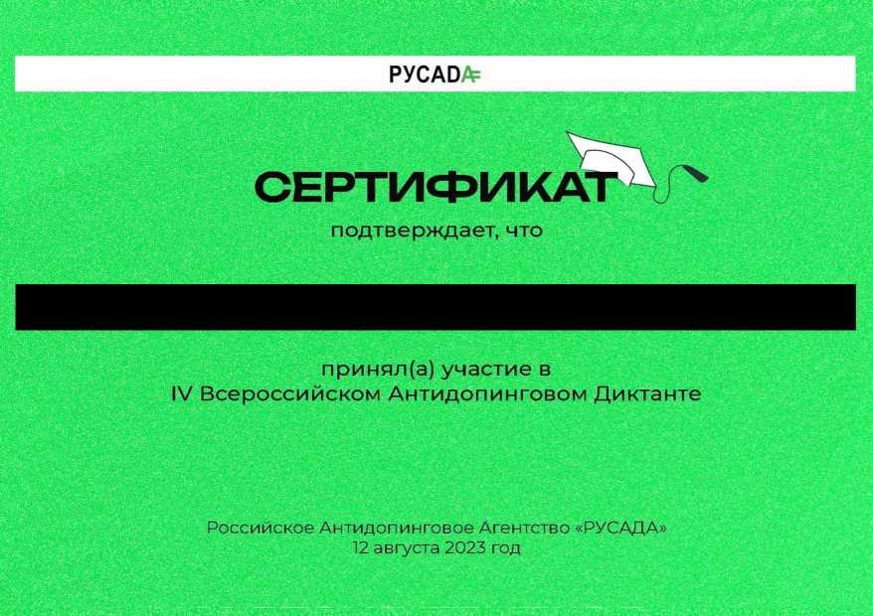
№1. Как не бояться допинг-контроля?
№2. Какие субстанции и препараты нельзя употреблять спортсменам?
№3. Как случайно не нарушить антидопинговые правила?
№4. Что делать, если спортсмен заболел или получил травму?
№5. Что такое пул тестирования?
Читать далее: https://rusada.ru/news/anti-doping/uchastvuyte-vo-vserossiyskom-antidopingovom-diktante2023/

Дисквалификация тренера по плаванию
15.08.2023
Дисциплинарный антидопинговый комитет РАА «РУСАДА» принял решение дисквалифицировать тренера по плаванию Ермакову Евгению на 4 года за нарушение, предусмотренное п. 4.8 Общероссийских антидопинговых правил (назначение спортсмену запрещенной субстанции). Санкция последовала за назначение спортсмену препарата, содержащего запрещенную субстанцию октодрин.
Читать далее: https://rsport.ria.ru/20230815/lavanie-1890110638.html

Дисквалификация экс-врача сборной Великобритании
15.08.2023
По сообщению Антидопингового агентства Великобритании (UKAD), экс-врач британской сборной Ричард Фриман дисквалифицирован на 4 года за допинг. В мае 2011 года он заказал 30 упаковок тестостеронового препарата Testogel для улучшения спортивных результатов национальной сборной по велоспорту и команды Sky (нынешнее название – Ineos Grenadiers).
Читать далее: https://www.sports.ru/cycle-racing/1115385552-eks-vrach-sbornoj-velikobritanii-richard-friman-diskvalificzirovan-na-.html

Оправдание рекордсменки мира по легкой атлетике
17.08.2023
По сообщению независимого органа по борьбе с негативными явлениями в легкой атлетике (AIU), дисциплинарный трибунал AIU оправдал чемпионку и рекордсменку мира в беге на 100 метров с барьерами нигерийку Тоби Амусан в деле о нарушении антидопинговых правил — пропуске трех допинг-тестов в течение 12 месяцев. «Коллегия дисциплинарного трибунала большинством голосов установила, что Тоби Амусан не совершала нарушений правил
из-за пропуска трех допинг-тестов в течение 12 месяцев», — говорится в сообщении.
Глава AIU Бретт Клотье заявил, что в подразделении по этике AIU разочарованы этим решением; не исключена подача апелляции в Спортивный арбитражный суд (CAS).
Читать далее: https://rsport.ria.ru/20230817/amusan-1890722475.html

Дисквалификация чемпионки России в толкании ядра
18.08.2023
По сообщению независимого органа по борьбе с негативными явлениями в легкой атлетике (AIU), чемпионка России 2016 года в толкании ядра 37-летняя Евгения Соловьева дисквалифицирована на 3.5 года с 10 августа 2023 года на основании базы данных московской антидопинговой лаборатории (LIMS).
В ее пробе от 12 октября 2012 года обнаружен дегидрохлорметилтестостерон (орал-туринабол).
Читать далее: https://rsport.ria.ru/20230818/legkaya_atletika-1890877549.html

